广西科技成果登记申报办理流程图
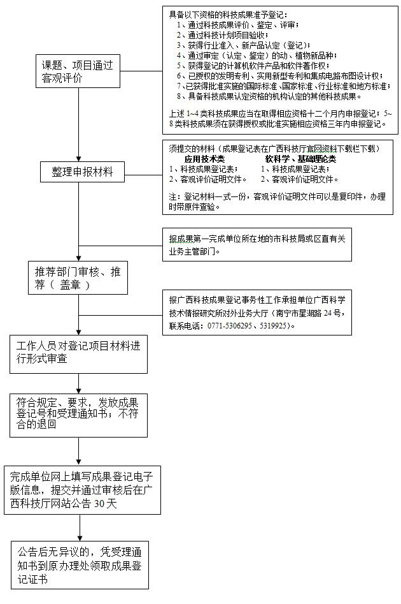
办理广西科技成果登记须提交的材料
一、经科技成果管理部门组织鉴定的科技成果
1、《科技成果登记表》纸质件。格式采用由国家科技部统一制定的科技成果登记表。表中所列成果完成单位、成果完成人应与鉴定证书一致。成果完成单位必须具有法人资格。纸质件必须是盖有红章的原件。
2、《科技成果鉴定证书》的纸质件。须盖组织鉴定单位“成果鉴定专用章”；可以是复印件（需查验原件）。
二、国家级、省部级、市厅级科技计划下达部门组织验收的科技成果
1、《科技成果登记表》纸质件。格式采用由国家科技部统一制定的科技成果登记表。表中所列成果完成单位、完成人员应与验收证书一致。成果完成单位必须具有法人资格。纸质件必须是盖有红章的原件。
2、《科技计划项目验收证书》的纸质件。须加盖组织验收单位公章。可以是复印件（需查验原件）。
三、已被国家授予发明、实用新型专利权的应用技术成果
1、《科技成果登记表》纸质件。格式采用由国家科技部统一制定的科技成果登记表。成果名称应与专利名称一致。表中所列第一完成单位应与专利证书所列权利人一致（专利权利人为个人的除外）；排名首位的成果完成人必须是专利第一发明人。纸质件必须是盖有红章的原件。
2、《专利证书》的纸质件。可以是复印件（需查验原件）。应当是有效专利。专利权人应是在桂的中国公民或组织。若专利权利人为个人的，须提交在桂注册的机构、企业、组织工作或户籍是广西的证明材料，即在桂工作单位证明或个人身份证的复印件。
四、已被国家授予植物新品种权的应用技术成果
1、《科技成果登记表》纸质件。格式采用由国家科技部统一制定的科技成果登记表。表中所列第一完成单位、第一完成人应与权利证书一致。成果完成单位必须具有法人资格。纸质件须是盖有红章的原件。
2、植物新品种权证书的纸质件。植物新品种权属人应是在桂中国公民或组织。纸质件可提供复印件（需查验原件）。
五、已获得计算机软件产品登记、软件著作权的应用技术成果
1、《科技成果登记表》纸质件。格式采用由国家科技部统一制定的科技成果登记表。表中所列第一成果完成单位、第一完成人应与权利证书一致。成果完成单位必须具有法人资格。纸质件必须是盖有红章的原件。
2、计算机软件产品登记证书、计算机软件著作权登记证书的纸质件。计算机软件产品登记、软件著作权登记权属人应是在桂中国公民或组织。可提供复印件（需查验原件）。
六、法律、行政法规规定必须取得有关许可证，且经主管行政机关批准（行业准入）的应用技术成果
法律、行政法规规定必须取得许可证的项目为新药、医疗器械、动植物新品种、食品饮料及添加剂、压力容器、疫苗及生物制品、新饲料添加剂及预混料、农药、化肥、兽药、基因工程技术和产品等。
1、《科技成果登记表》纸质件。格式采用由国家科技部统一制定的科技成果登记表。表中所列成果第一完成单位应与批准文件或证书一致。成果完成单位必须具有法人资格。纸质件必须是盖有红章的原件。
2、《新药证书》、《医疗器械准入证书》、《植物新品种审定证书》等主管行政机关审批、审定证明文件的纸质件。经主管行政机关批准的项目第一完成单位应是在桂的组织。可以是复印件（需查验原件）。
七、正式颁布实施的技术标准成果
1、《科技成果登记表》纸质件。格式采用由国家科技部统一制定的科技成果登记表。表中所列成果第一完成单位、第一完成人应与已出版发行的国家、行业标准文本中所列的主要起草单位、主要起草人一致，且第一完成单位应是在桂的组织。成果完成单位须具有法人资格。纸质件必须是盖有红章的原件。
2、经国家或行业主管部门登记备案，并正式发布实施（已出版发行）的国家标准、行业标准文本的纸质件。可以是复印件。
八、基础理论成果
1、《科技成果登记表》纸质件。格式采用由国家科技部统一制定的科技成果登记表（基础理论及软科学类）。表中所列成果完成单位、成果完成人员应与评审、结题证书一致。所列第一成果完成人应当是在桂中国公民，且至少是1篇（部）以上论文、专著的第一作者或通讯作者；其余成果完成人应是论文、专著作者。成果完成单位应是论文、专著作者所在工作单位，且必须具有法人资格。纸质件必须是盖有红章的原件。
2、《科技成果评价（鉴定、评审）证书》或结题证书的纸质件。计划外项目须提供《科技成果评价（鉴定、评审）证书》，盖组织评价（鉴定、评审）单位“成果鉴定（评审）专用章”；获得国家级、省级自然科学基金支持的项目，必须提供结题证书的纸质件。可以是复印件（需查验原件）。
九、软科学研究成果
1、《科技成果登记表》纸质件。格式采用由国家科技部统一制定的科技成果登记表（基础理论及软科学类）。表中所列成果完成单位、成果完成人员应与评审证书一致。成果完成单位必须具有法人资格。纸质件必须是盖有红章的原件。
2、《软科学研究成果评审（验收）证书》的纸质件。证书必须盖组织评审单位公章；可以是复印件（需查验原件）。
注：上述权利证书、审批文件有有效期规定的必须在有效期内；成果不涉及评价委员会的则不需填写成果登记表的评价委员会名单。

